战时乌托邦——“海底两万里”设计说明
史一然
一、设计缘起
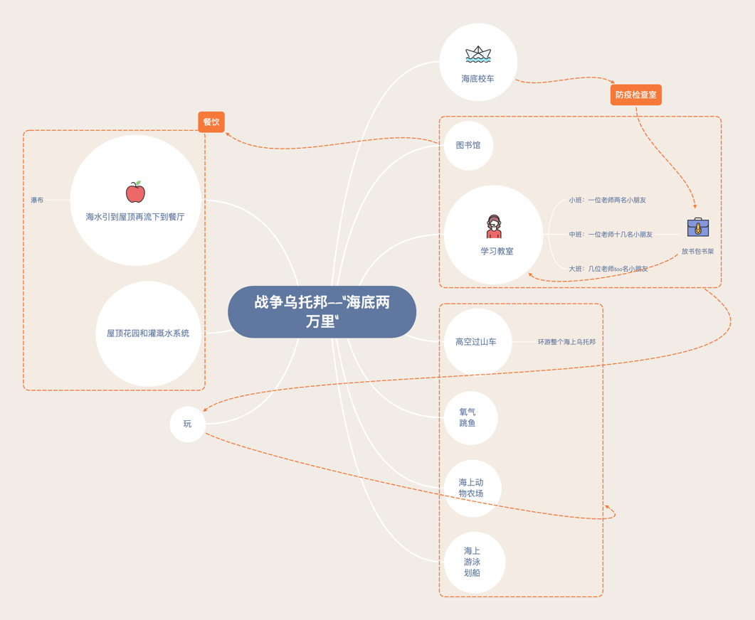
图1 乌托邦设计缘起想法
问题一：战争世界不是小孩的世界，疫情世界不是小孩的世界，如果大人占领陆地，可否给我们海洋？
问题二：漫天试卷不是小孩的世界，想去看看动物植物，跟大自然在一起，凌霄飞车、海底两万里真的可以吗？
问题三：真的有我们的乌托邦一定没有考试，请允许我们不懂不会，教室不同大小，我们在一起。
未来学校是高科技智能的、孩子海底海中海上任意玩耍的，和大自然在一起，学习成绩不是唯一评判标准等等。
二、基于战时乌托邦想法选址
“战时”、“暂时”，战争来了，疫情来了，小朋友可以躲一躲。
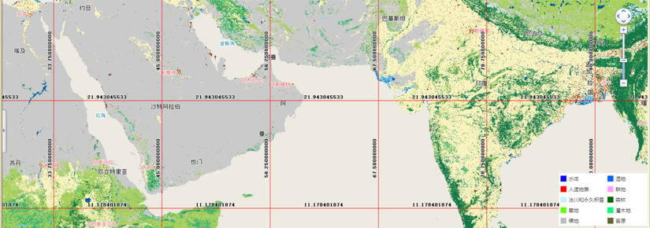

图2 乌托邦选址印度洋内海
选址位置：在印度洋的内海（红海、波斯湾）及印度河入海口交界的海面。选址周围国家有伊拉克、阿富汗、伊朗、巴基斯坦等，多年战乱和难民问题。
选址原因：战争是大人的事，在海上建造我们的乌托邦，趁还没长大，海底两万里是快乐探险，通过水系建立海底隧道，让小朋友来我们的乌托邦，远离战争。
三、具体设计想法
设计沿着战时乌托邦和海底两万里两条线索展开。
线索一：
1.战时乌托邦：
a.构建不同大小教室，300个小朋友根据喜欢的课程自由选择课堂内外学习，包括认识观察小动物、海上划船、蔬菜种植、课堂学习、图书馆阅读等；b.屋顶花园，自动捕鱼，太阳能光电板;
2.凌霄飞车和海底两万里：a.构建交通方式对于海底不同体验：海底两万里隧道、环游过山车和地心之门；b.疫情水下隔离室和小鱼同睡寝室。
小朋友海底校车，超越距离来上学。海底世界，抵达地心，坐海
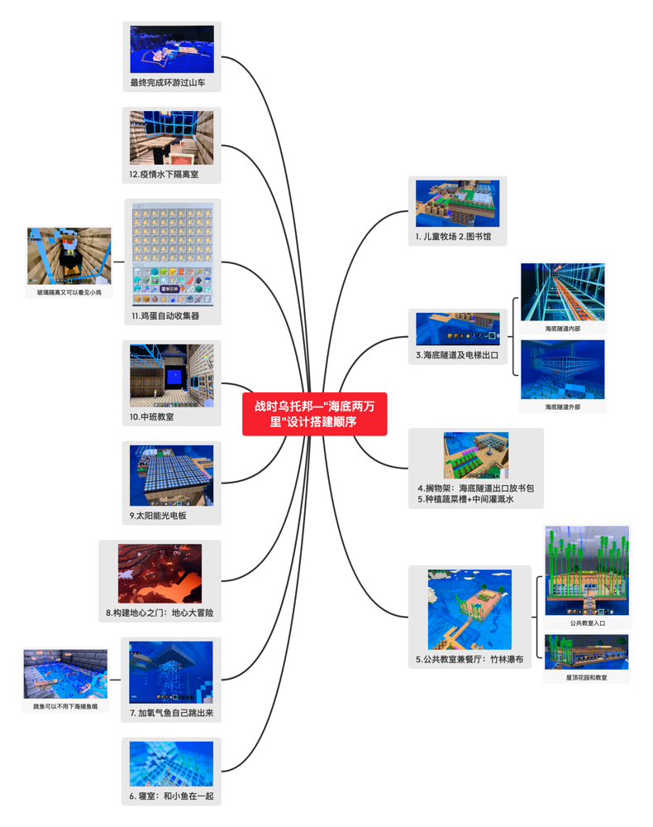
图3 乌托邦设计过程
上过山车，游小船，看图书、养小动物，收获鸡蛋和羊奶，还可以抓鱼玩；吃饭啦，屋顶花园偷菜，餐厅瀑布竹林，学习时候跟着老师分时段分班学习；海上太阳能发电，水循环灌溉，海水转化淡水，教室坡屋顶收集雨水，战争远离孩子，晚上累了，困了，睡了，旁边还有小鱼在游泳。

